МПО – 100М

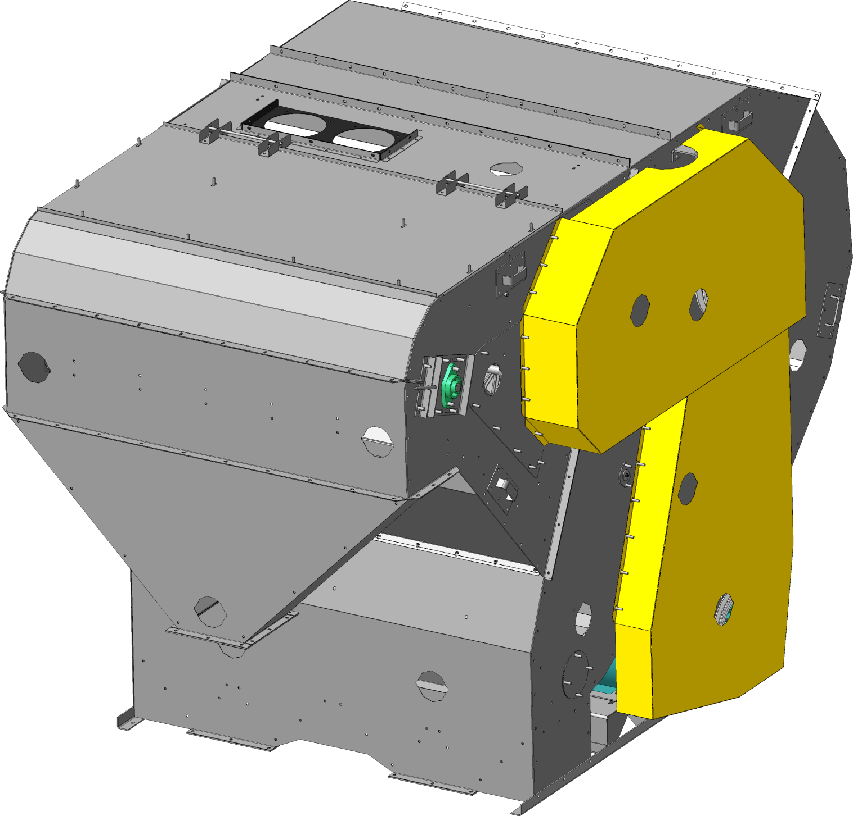

КАТАЛОГ
ДЕТАЛЕЙ И СБОРОЧНЫХ ЕДИНИЦ
2019
Настоящий каталог содержит иллюстрации сборочных единиц и деталей МПО-100М и спецификации к этим сборочным единицам.
Каталог предназначен для составления заявок на запасные части и материалы, качественного проведения технического обслуживания и ремонта, а также для обучения технических специалистов правильной эксплуатации МПО-100М.
В каталоге не показаны некоторые, как правило, стандартные узлы и детали, установка которых с очевидностью вытекает из сборки

КРАТКИЕ СВЕДЕНИЯ ОБ ИЗДЕЛИИ

Краткие технические данные приведены в таблице 1.
Таблица 1
Наименование | Единица измерения | Значение
Марка |  | МПО-100М
Суммарная мощность, не более | кВт | 7,5
Масса машины в полной комплектации, не более | кг | 950
Производительность | т/ч | 50
Габаритные размеры
- длина | мм | 2912
- ширина | мм | 1930
- высота | мм | 2046

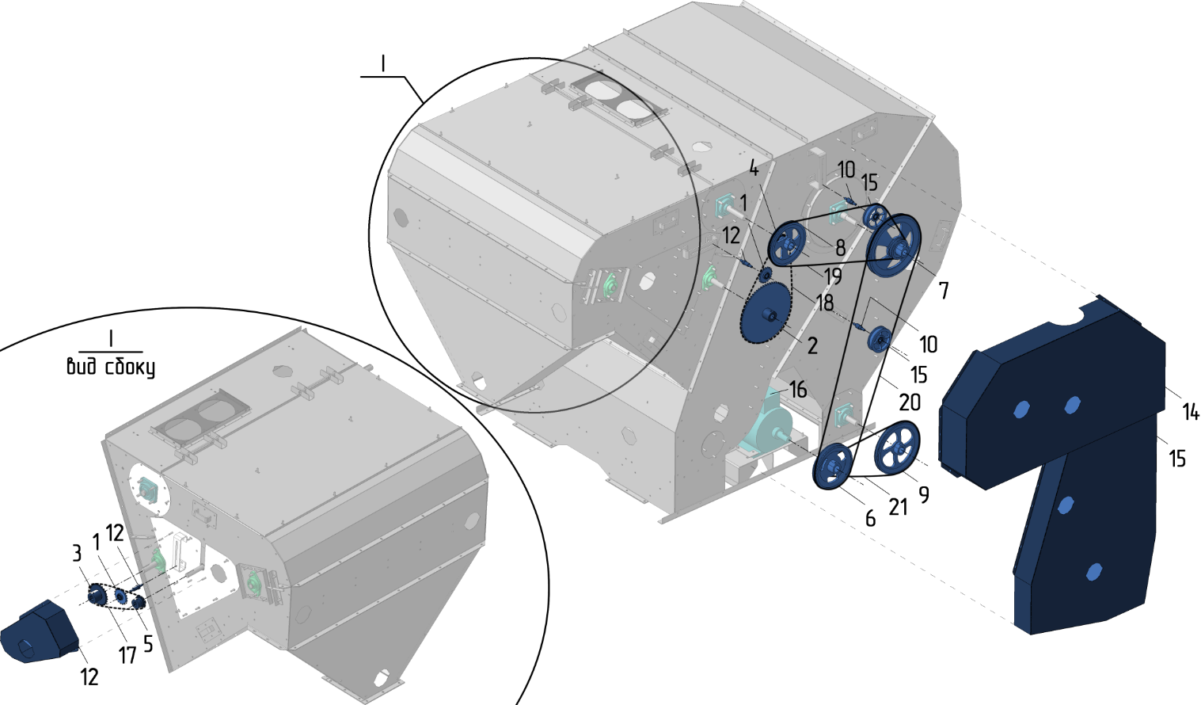
Рис.1 МПО 50 (Схема приводов)
Таблица 2
Номер позиции | Обозначение | Наименование | Количество на одну сборочную единицу | Примечание
МПО 50 (Схема приводов) (Рис. 1)
1 | МПО 50-06.00 | Звездочка | 2
2 | Н 022.020-18 | Звездочка | 1
3 | Н 022.020-09 | Звездочка | 1
4 | МПО 50.01.603 | Звездочка | 1
5 | Н 022.203 | Звездочка | 1
6 | МПО 50.04.101 | Шкив | 1
7 | МПО 50.04.102 | Шкив | 1
8 | МПО 50.01.103 | Шкив | 1
9 | МПО 50.04.105 | Шкив | 1
10 | МПО 50-11 | Ось | 2
11 | МПО 50-12 | Ось | 2
12 | МПО 50-13 | Кожух | 1
13 | МПО 50-14 | Кожух | 1
14 | МПО 50-15 | Кожух | 1
15 | МСУ 08.210 | Ролик ф125 | 2
16 | 7,5кВт*1000 об/мин | Электродвигатель АИР132M6 | 1
17 | ПР-15,875-2-2270 | Цепь ПР-15,875-2-2270 | 1
18 | ПР-15,875-2-2270 | Цепь ПР-15,875-2-2270 | 1
19 | В/Б-(2400) | Ремень | 1
20 | С/Б-(3550) | Ремень | 1
21 | В/Б-(1600) | Ремень | 1

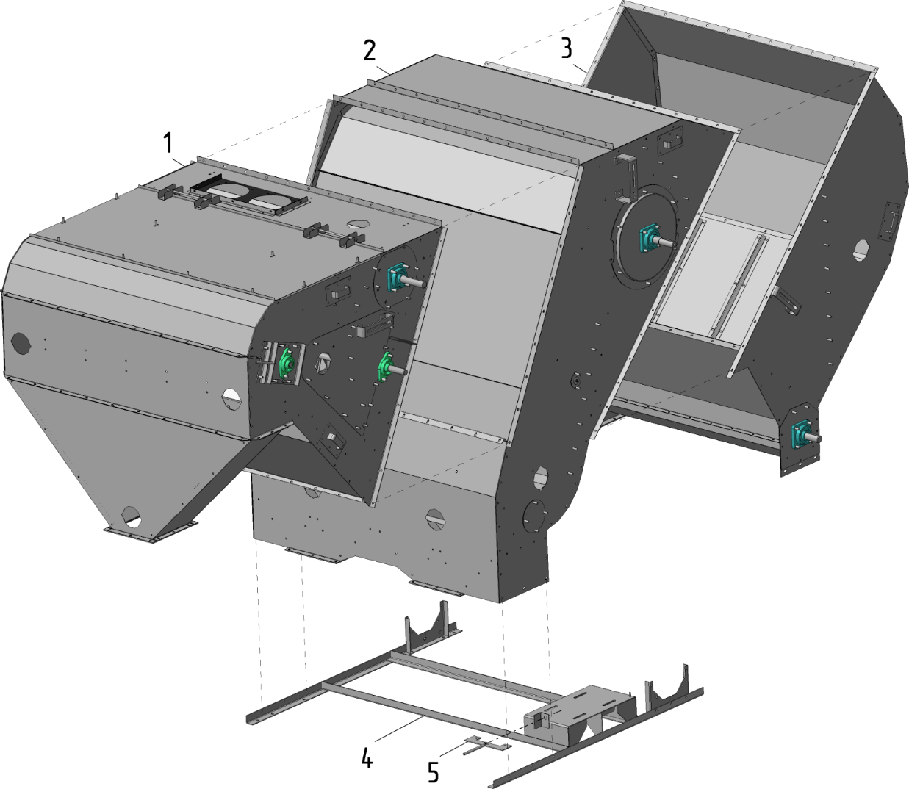
Рис.2 МПО 50 (Каркас)
Таблица 3
Номер позиции | Обозначение | Наименование | Количество на одну сборочную единицу | Примечание
МПО 50 (Каркас) (Рис. 2)
1 | МПО 50-01.00 | Секция 1 | 1
2 | МПО 50-02.00 | Секция 2 | 1
3 | МПО 50-03.00 | Секция 3 | 1
4 | МПО 50-04.00 | Рама | 1
5 | МПО 50-05.00 | Вилка | 1
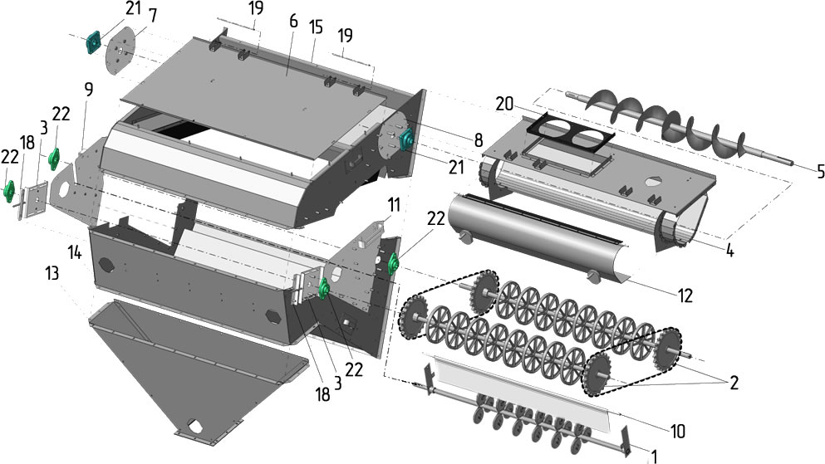
Рис.3 Секция МПО 50-01.00
Таблица 4
Номер позиции | Обозначение | Наименование | Количество на одну сборочную единицу | Примечание
Секция МПО 50-01.00 (Рис. 3)
1 | МПО 100-01.01.00 | Подбивальщик | 1
2 | МПО 50-01.02.00 | Транспортер сетчатый | 1
3 | МПО 50-01.03.00 | Натяжитель | 2
4 | МПО 50-01.05.00 | Корпус шнека | 1
5 | МПО 50.01.050б | Шнек | 1
6 | МПО 50-01.07.00 | Крышка | 1
7 | МПО 50-01.08.00 | Накладка | 1
8 | МПО 50-01.08.00-01 | Накладка | 1
9 | МПО 50-01.09.00 | Накладка | 1
10 | МПО 50-01.090 | Соломоприжим | 1
11 | МПО 50-01.09.00-01 | Накладка | 1
12 | МПО 50-01.090б | Клапан | 1
13 | МПО 50-01.10.00 | Раструб | 1
14 | МПО 50-01.11.00 | Корпус нижний | 1
15 | МПО 50-01.12.00 | Корпус верхний | 1
18 | МПО 50-01.11 | Упор | 2
19 | МПО 50-01.12 | Ось | 2
20 | СВУ 60-02.463а | Основание | 1
21 | UCF207 | Подшипник UCF207C | 2
22 | UCFL206 | Подшипник UCFL206 | 4

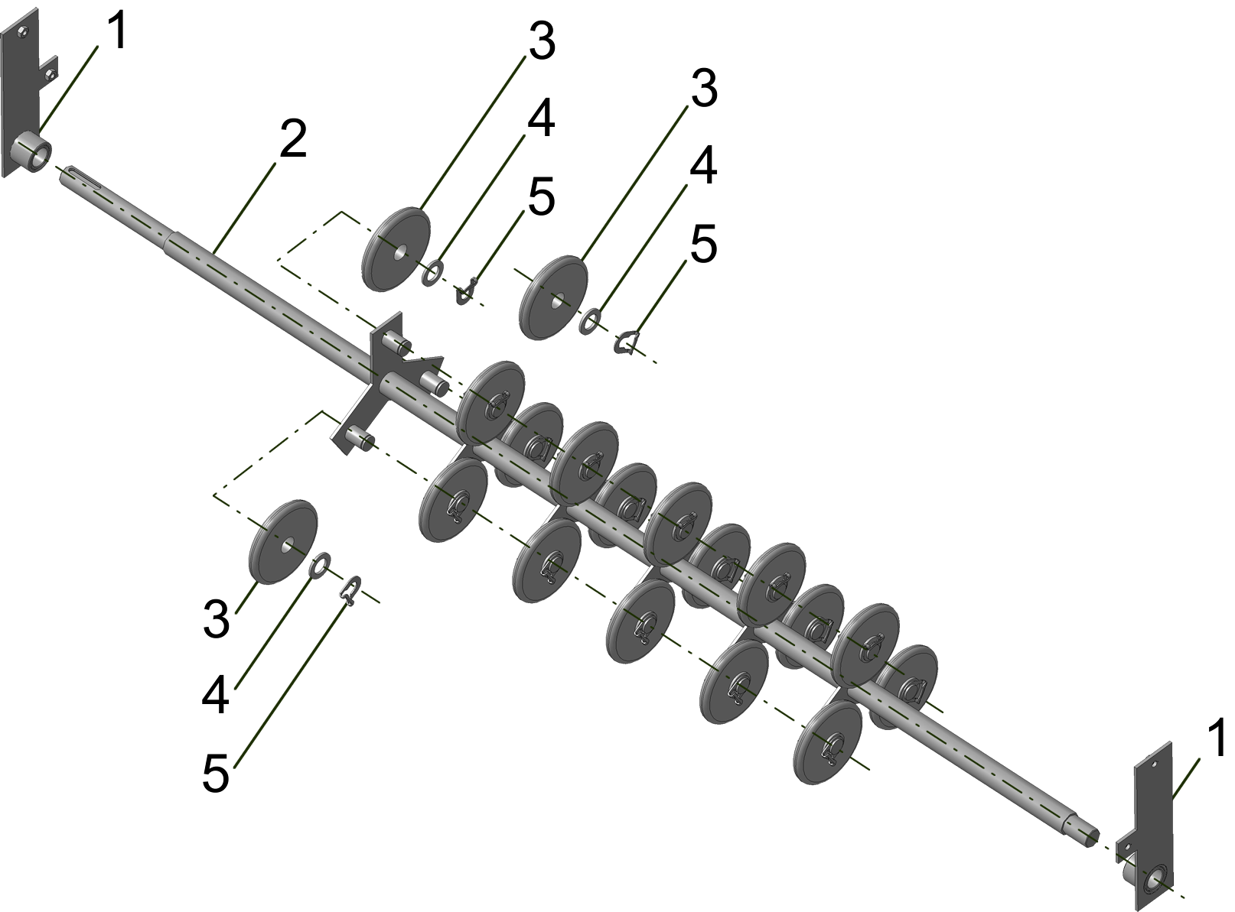
Рис.4 Подбивальщик МПО 100-01.01.00
Таблица 5
Номер позиции | Обозначение | Наименование | Количество на одну сборочную единицу | Примечание
Подбивальщик МПО 100-01.01.00 (Рис. 4)
1 | МПО 50-01.01.01.00 | Кронштейн | 2
2 | МПО 100-01.01.02.00 | Вал | 1
3 | МПО 50.01.006 | Ролик ф110 | 18
4 |  | Шайба A 20.37 ГОСТ 10450-78 | 18
5 |  | Шайба ШЕЗ-18 | 18

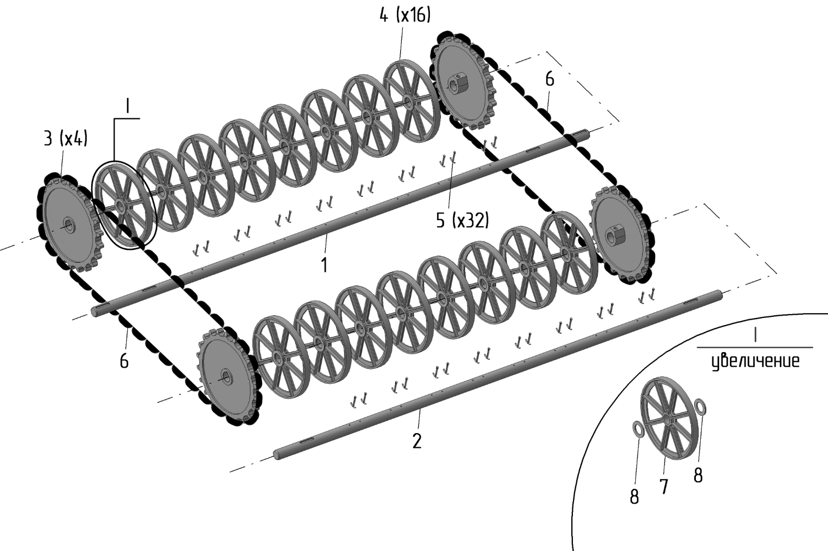
Рис.5 Транспортер сетчатый МПО 50-01.02.00
Таблица 6
Номер позиции | Обозначение | Наименование | Количество на одну сборочную единицу | Примечание
Транспортер сетчатый МПО 50-01.02.00 (Рис. 5)
1 | МПО-50-01.02.11 | Вал | 1
2 | МПО 50-01.02.11-01 | Вал | 1
3 | МПО 50.01.104 | Звездочка | 4
4 | МПО 50-01.005.00 | Ролик с шайбами | 16
5 |  | Шплинт 4х32 ГОСТ 397-79 | 32
6 | МПО 50.01.050 | Сетка (ячейка 20) | 1
7 | МПО 50.01.005 | Ролик | 1
8 |  | Шайба A 30.37 ГОСТ 10450 | 2

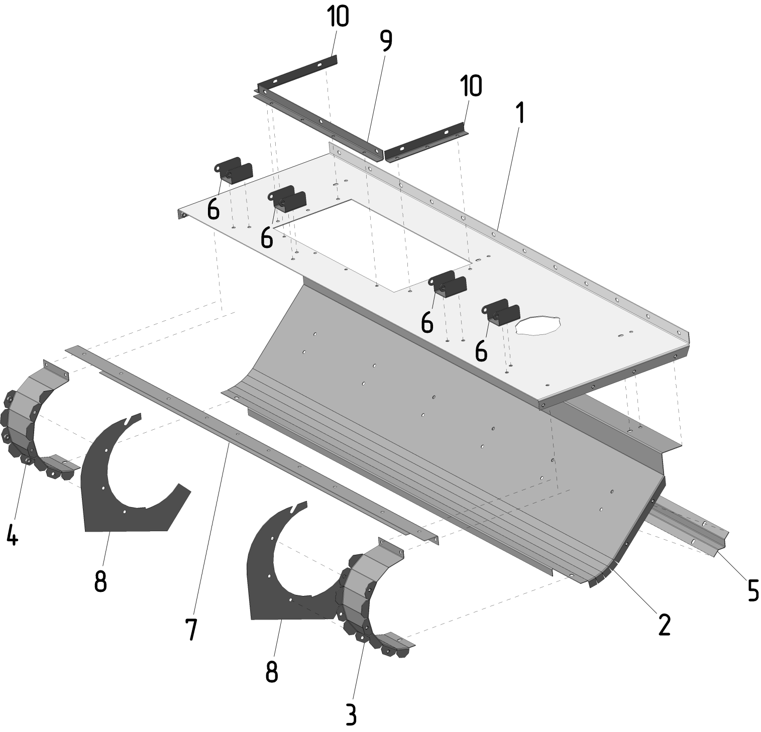
Рис.6 Корпус шнека МПО 50-01.05.010
Таблица 7
Номер позиции | Обозначение | Наименование | Количество на одну сборочную единицу | Примечание
Корпус шнека МПО 50-01.05.010 (Рис. 6)
1 | МПО 50-01.05.01.00 | Крышка | 1
2 | МПО 50-01.05.02.00 | Стенка | 1
3 | МПО 50-01.05.03.00 | Полуобечайка | 1
4 | МПО 50-01.05.03.00-01 | Полуобечайка | 1
5 | МПО 50-01.05.11 | Ребро | 1
6 | МПО 50-01.423-01 | Кронштейн | 4
7 | МПО 50-01.424б | Стенка | 1
8 | МПО 50-01.452 | Отражатель | 2
9 | МПО 100-01.482а | Уголок | 1
10 | СВУ 60-02.464а-01 | Уголок | 2
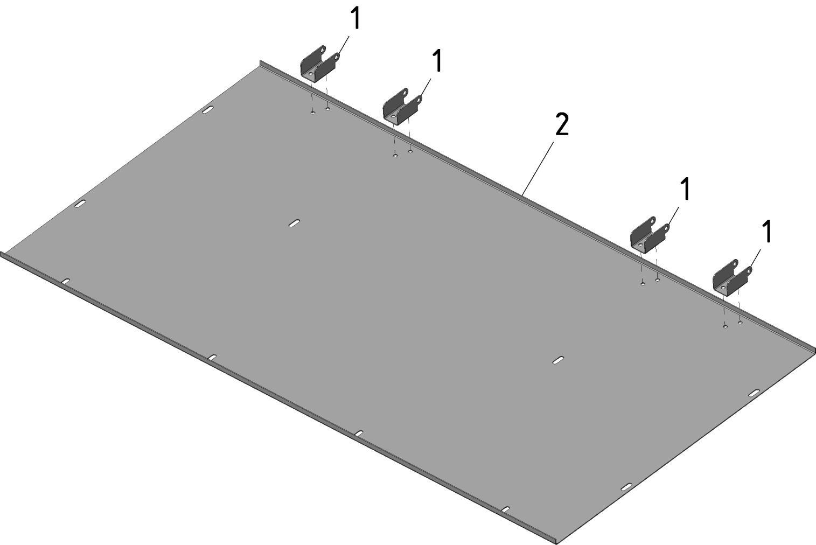
Рис.7 Крышка МПО 50-01.07.00
Таблица 8
Номер позиции | Обозначение | Наименование | Количество на одну сборочную единицу | Примечание
Крышка МПО 50-01.07.00 (Рис. 7)
1 | МПО 50-01.423 | Кронштейн | 4
2 | МПО 50-01.434б | Крышка | 1

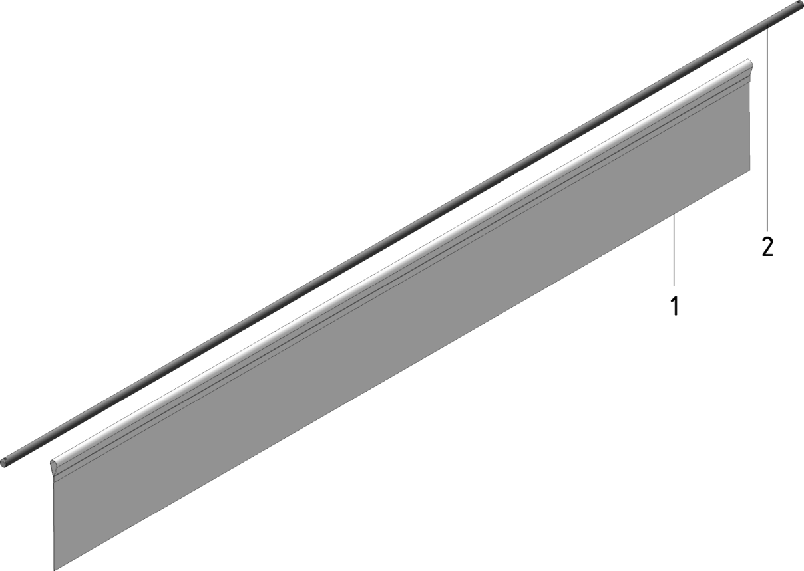
Рис.8 Соломоприжим МПО 50-01.090
Таблица 9
Номер позиции | Обозначение | Наименование | Количество на одну сборочную единицу | Примечание
Соломоприжим МПО 50-01.090 (Рис. 8)
1 | МПО 50-01.011 | Соломоприжим | 1
2 | МПО 50-01.617 | Ось | 1

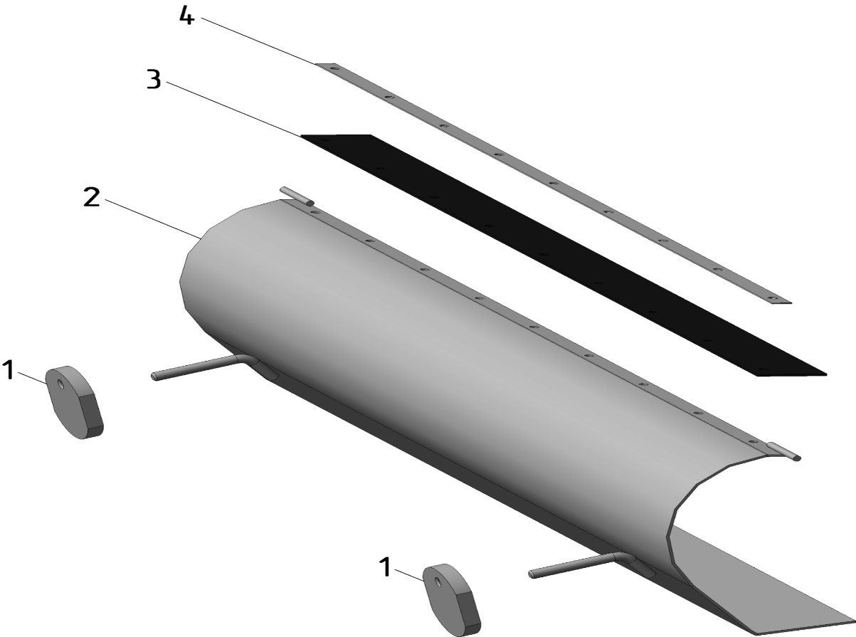
Рис. 9 Клапан МПО 50-01.090Б
Таблица 10
Номер позиции | Обозначение | Наименование | Количество на одну сборочную единицу | Примечание
Клапан МПО 50-01.090Б (Рис. 9)
1 | МПО 50.01.105 | Противовес | 2
2 | МПО 50-01.431б | Клапан | 1
3 | МПО 100-01.021а | Уплотнение | 1
4 | МПО 100-01.473а | Полоса | 1

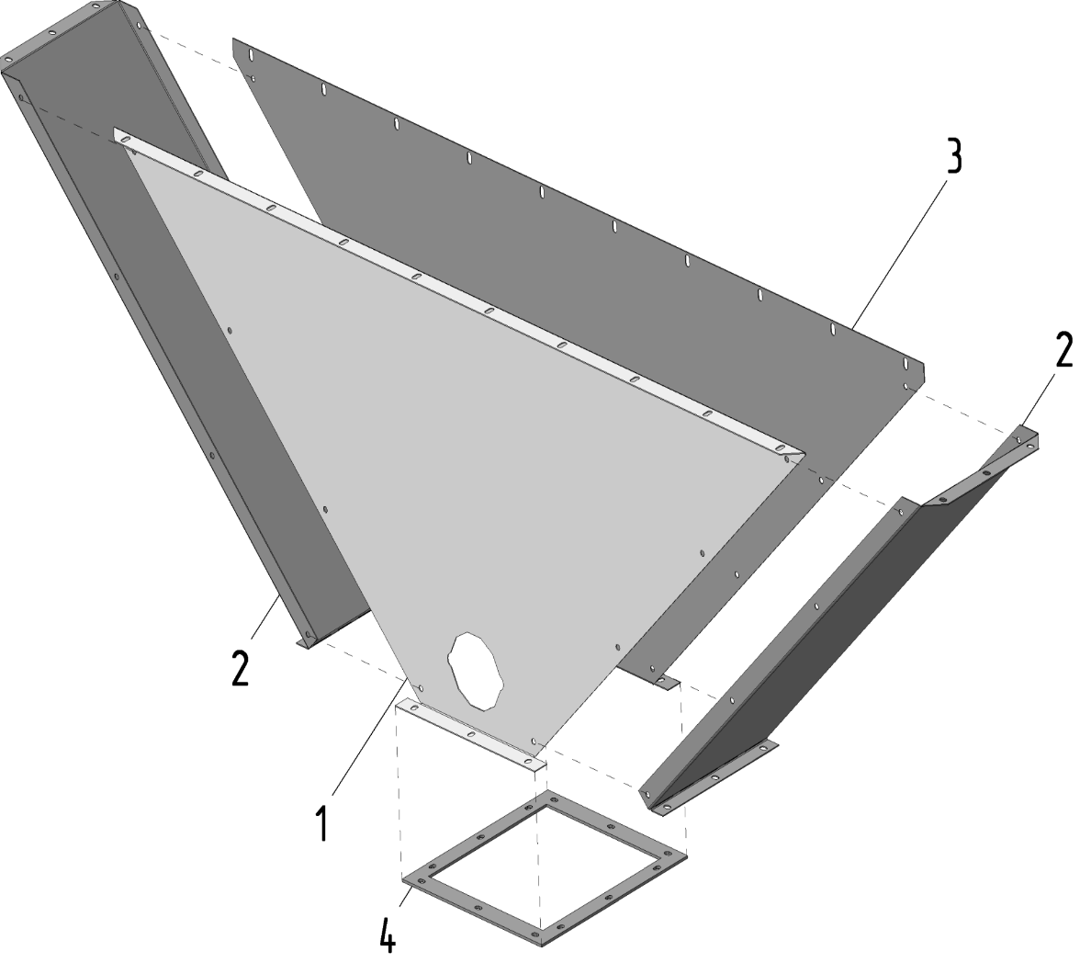
Рис.10 Раструб МПО 50-01.10.00
Таблица 11
Номер позиции | Обозначение | Наименование | Количество на одну сборочную единицу | Примечание
Раструб МПО 50-01.10.00 (Рис. 10)
1 | МПО 50-01.438б | Стенка | 1
2 | МПО 50-01.439б | Стенка | 2
3 | МПО 50-01.441б | Стенка | 1
4 | МПО 50-01.442б | Фланец | 1
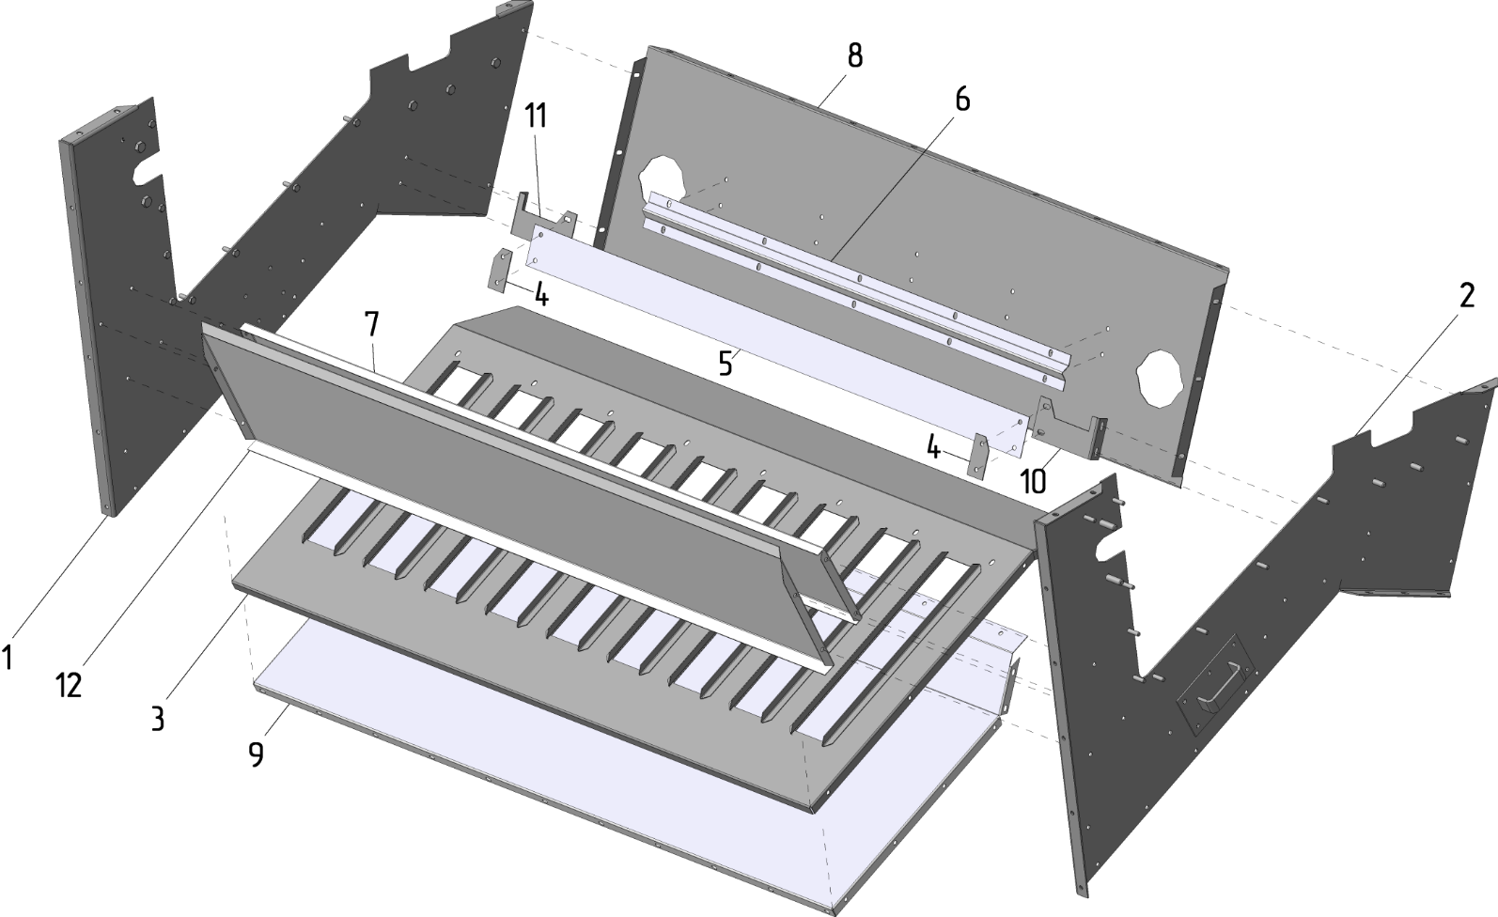
Рис.11 Корпус нижний МПО 50-01.11.00
Таблица 12
Номер позиции | Обозначение | Наименование | Количество на одну сборочную единицу | Примечание
Корпус нижний МПО 50-01.11.00 (Рис. 11)
1 | МПО 50-01.11.01.00 | Боковина | 1
2 | МПО 50-01.11.01.00-01 | Боковина | 1
3 | МПО 50-01.11.02.00 | Лоток | 1
4 | МПО 50-01.11.11 | Накладка | 2
5 | МПО 50-01.11.12 | Растяжка | 1
6 | МПО 50-01.11.13 | Ребро | 1
7 | МПО 50-01.404б | Скат | 1
8 | МПО 50-01.412б | Стенка | 1
9 | МПО 50-01.415б | Скат | 1
10 | МПО 50-01.453 | Уголок | 1
11 | МПО 50-01.453-01 | Уголок | 1
12 | МПО 100-01.416б | Скат | 1

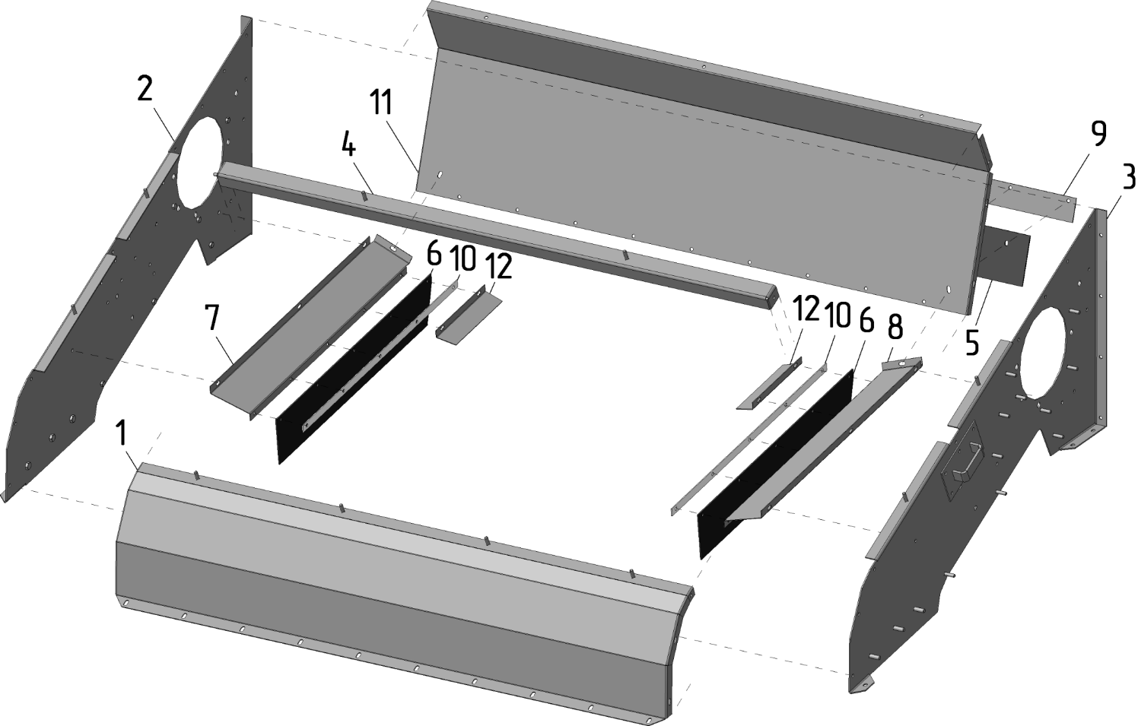
Рис.12 Корпус верхний МПО 50-01.12.00
Таблица 13
Номер позиции | Обозначение | Наименование | Количество на одну сборочную единицу | Примечание
Корпус верхний МПО 50-01.12.00 (Рис. 12)
1 | МПО 50-01.12.01.00 | Стенка | 1
2 | МПО 50-01.12.02.00 | Боковина | 1
3 | МПО 50-01.12.02.00-01 | Боковина | 1
4 | МПО 50-01.12.03.00 | Распорка | 1
5 | МПО 50-01.001б | Пластина | 1
6 | МПО 50-01.002б | Козырек | 2
7 | МПО 50-01.407б | Козырек | 1
8 | МПО 50-01.407б-01 | Козырек | 1
9 | МПО 50-01.409б | Планка | 1
10 | МПО 50-01.411 | Планка | 2
11 | МПО 50-01.418б | Скат | 1
12 | МПО 50-01.456 | Отражатель | 2

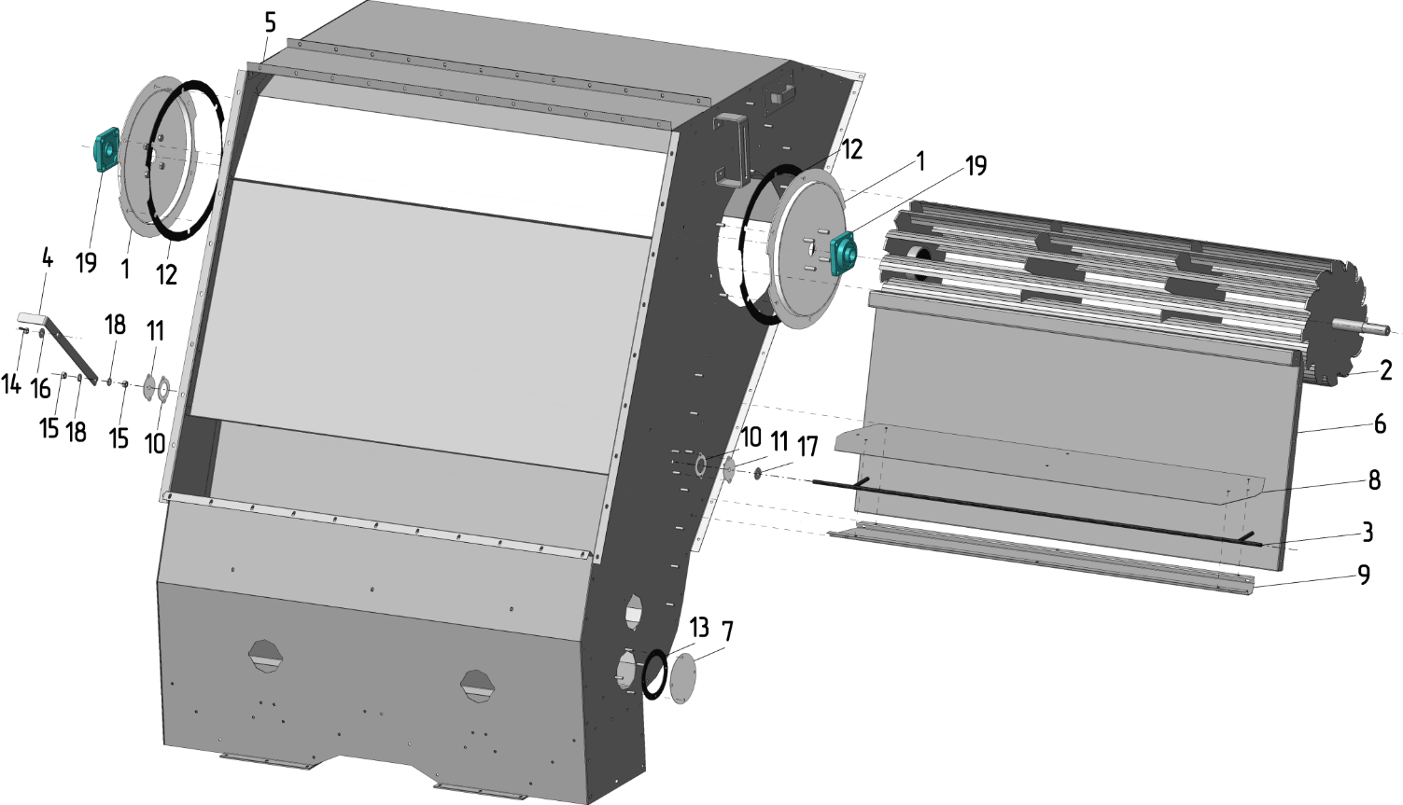
Рис.13 Секция МПО 50-02.00
Таблица 14
Номер позиции | Обозначение | Наименование | Количество на одну сборочную единицу | Примечание
Секция МПО 50-02.00 (Рис. 13)
1 | МПО 50-02.01.00 | Крышка | 2
2 | МПО 50.04.080-01 | Крыльчатка | 1
3 | МПО 50-02.03.00 | Вал | 1
4 | МПО 50-02.04.00 | Рычаг | 1
5 | МПО 50-02.05.00 | Корпус | 1
6 | МПО 50-02.06.00 | Перегородка | 1
7 | МПО 50-02.14 | Крышка | 1
8 | МПО 50-04.484б | Заслонка | 1
9 | МПО 50-04.485б | Заслонка | 1
10 | МПО 50-04.489Б | Пластинка | 2
11 | МПО 50-04.491б | Пластина | 2
12 | МПО 100-04.002х | Прокладка | 2
13 | МПО 100-04.003х | Прокладка | 1
14 |  | Гайка М10-5H6H ГОСТ 3032-76 | 1
15 |  | Гайка М12-6H ГОСТ 5915-70 | 2
16 |  | Шайба A 10.37 ГОСТ 6958-78 | 1
17 |  | Шайба A 12.37 ГОСТ 6958-78 | 1
18 |  | Шайба C.12.37 ГОСТ 11371-78 | 2
19 | UCF207 | Подшипник UCF207C | 2

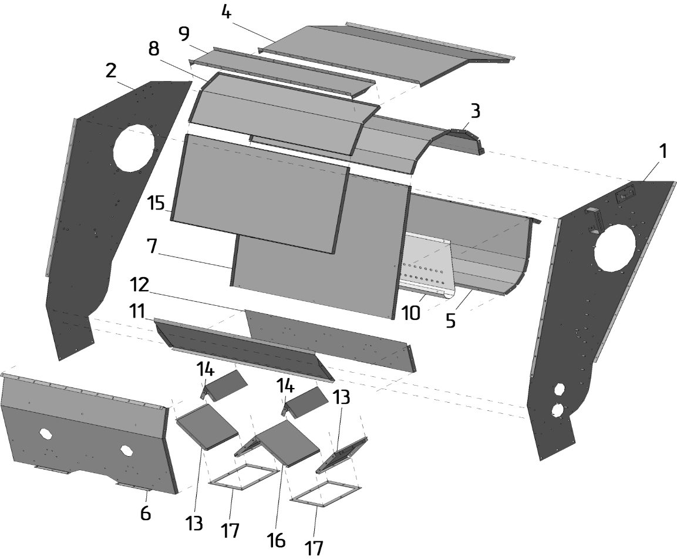
Рис.14 Корпус МПО 50-02.05.00
Таблица 15
Номер позиции | Обозначение | Наименование | Количество на одну сборочную единицу | Примечание
Корпус МПО 50-02.05.00 (Рис. 14)
1 | МПО 50-02.05.01.00 | Боковина | 1
2 | МПО 50-02.05.01.00-01 | Боковина | 1
3 | МПО 50-02.05.02.00 | Перегородка | 1
4 | МПО 50-04.463б | Крыша | 1
5 | МПО 50-04.464б | Стенка нижняя | 1
6 | МПО 50-04.465б | Стенка передняя | 1
7 | МПО 50-04.466б | Перегородка внутренняя | 1
8 | МПО 50-04.468б | Стенка верхняя передняя | 1
9 | МПО 50-04.471б | Стенка верхняя малая | 1
10 | МПО 50-04.472б | Вставка нижняя | 1
11 | МПО 50-04.474б | Стенка | 1
12 | МПО 50-04.475б | Стенка задняя нижняя | 1
13 | МПО 50-04.476б | Боковая стенка | 2
14 | МПО 50-04.477б | Рассекатель | 2
15 | МПО 50-04.478б | Стенка лицевая | 1
16 | МПО 50-04.479б | Штаны | 1
17 | МПО 50-04.481б | Фланец | 2

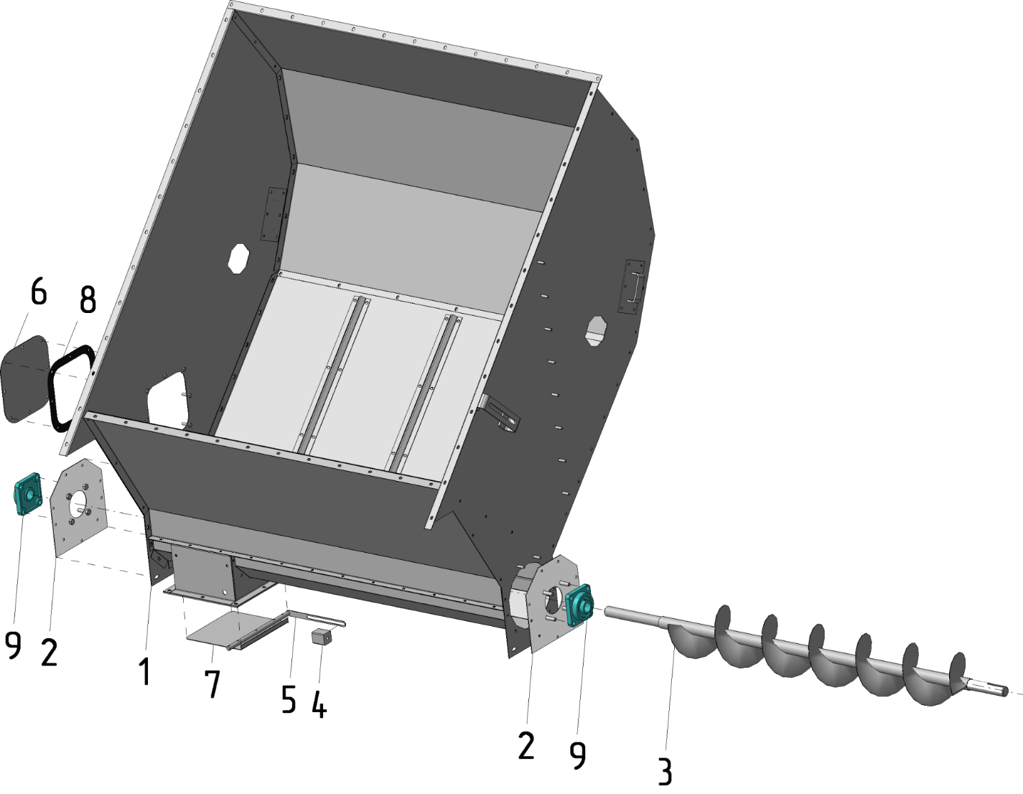
Рис. 15 Секция МПО 50-03.00
Таблица 16
Номер позиции | Обозначение | Наименование | Количество на одну сборочную единицу | Примечание
Секция МПО 50-03.00 (Рис. 15)
1 | МПО 50-03.01.00 | Корпус | 1
2 | МПО 50-03.02.00 | Накладка | 2
3 | МПО 50.04.070б | Шнек | 1
4 | МПО 50.04.104 | Груз | 1
5 | МПО 50-04.170б | Рычаг заслонки | 1
6 | МПО 50-04.403х | Крышка | 1
7 | МПО 50-04.438б | Заслонка | 1
8 | МПО 100-04.001х | Прокладка | 1
9 | UCF207 | Подшипник UCF207C | 2

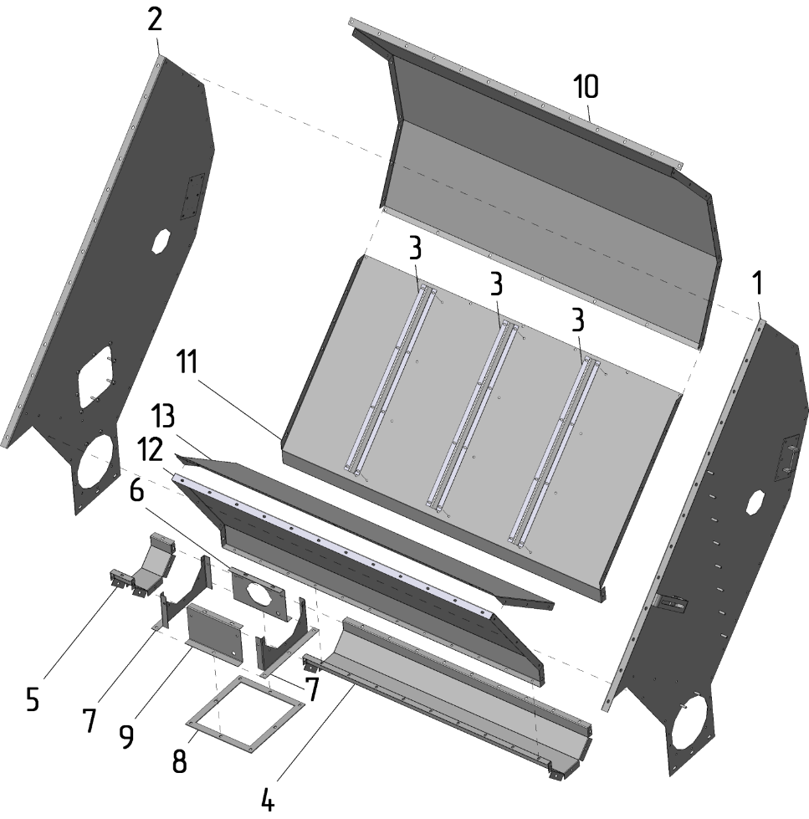
Рис.16 Корпус МПО 50-03.01.00
Таблица 17
Номер позиции | Обозначение | Наименование | Количество на одну сборочную единицу | Примечание
Корпус МПО 50-03.01.00 (Рис. 16)
1 | МПО 50-03.01.01.00 | Боковина | 1
2 | МПО 50-03.01.01.00-01 | Боковина | 1
3 | МПО 50-03.01.12 | Ребро | 3
4 | МПО 50-04.431б | Корпус | 1
5 | МПО 50-04.432б | Корпус | 1
6 | МПО 50-04.433б | Стенка | 1
7 | МПО 50-04.434б | Стенка | 2
8 | МПО 50-04.435б | Фланец | 1
9 | МПО 50-04.436б | Стенка | 1
10 | МПО 50-04.443б | Стенка | 1
11 | МПО 50-04.444б | Стенка | 1
12 | МПО 50-04.445б | Стенка | 1
13 | МПО 50-04.446б | Скат | 1

